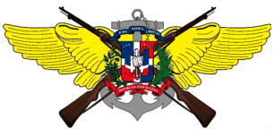

Cuerpo Especializado De Control De Combustibles Y Comercio De Mercancías
CECCOM

MEMORIA DE GESTION
2022

Cuerpo Especializado De Control De Combustibles Y Comercio De Mercancías
CECCOM

MEMORIA DE GESTION
2022

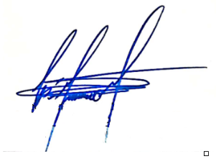
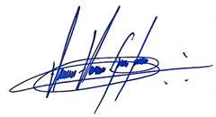  Cabo D.A Ariel Ant. Guzmán Javier, FARD  Encargado del Departamento de Gestión de la Calidad | 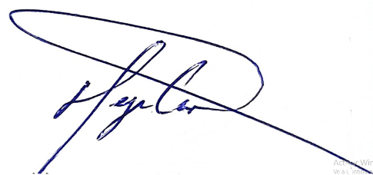  Coronel Aramis Sigfredo Mejía Castillo, ERD (DEM)  Subdirector General | Gral. de Brigada César A. Miranda Mañón, ERD  Director General
Nombre y Firma  Elaboró | Nombre y Firma  Revisó | Nombre y Firma  Aprobó

Diciembre 2022
INDICE DE CONTENIDO

I. RESUMEN EJECUTIVO 1
II. INFORMACIÓN INSTITUCIONAL 2
a) Misión: 2
b) Visión: 2
c) Valores: 2
d) Política de la Calidad: 3
e) Política Ambiental: 3
f) Base Legal Institucional: 4
III. RESULTADOS DE LA GESTIÓN 5
a) PLAN ANUAL DE COMPRAS Y CONTRATACIONES (PACC) 12
b) AUDITORÍAS Y DECLARACIONES 12
IV. OTRAS ACCIONES DESARROLLADAS 13
V. REMOZAMIENTO 16
VI. GESTIÓN INTERNA 17
a) Desempeño Financiero 18
b) Contrataciones y Adquisiciones 18
VII. PROYECCIONES AL PROXIMO AÑO 18

- RESUMEN EJECUTIVO
El Cuerpo Especializado de Control de Combustibles y Comercio de Mercancías (CECCOM), es una de las dependencias directas del Ministerio de Defensa por la naturaleza estratégica que representa para la seguridad y defensa de la República Dominicana, está expresado en el Art.- 58, párrafo IV, Numeral 3 de la Ley Orgánica de las Fuerzas Armadas de la República Dominicana, No. 139-13.
Este Cuerpo Especializado tiene su génesis en el año 2004 creado por el Decreto 279-04, perteneciendo a la entonces Secretaria de Estado de Industria y Comercio, para fungir como el brazo armado que controlaría de manera segura las operaciones de distribución y comercialización de los combustibles.
La Ley 37-17, que reorganiza el Ministerio de Industria, Comercio y Mipymes (MICM), establece en su “Artículo No.2, Párrafo I.- El Cuerpo Especializado de Control de Combustibles (CECCOM), dependencia del Ministerio de Defensa, tendrá una relación operativa y de coordinación con el Ministerio de Industria, Comercio y Mipymes, en lo concerniente a la supervisión, vigilancia y seguridad de las actividades relacionadas con la comercialización de combustibles, sean estos derivados del petróleo o no”.
El mes de febrero del presente año es publicado el decreto 55-21 el cual modifica el decreto 279-04 para que en lo adelante se lea CUERPO ESPECIALIZADO DE CONTROL DE COMBUSTIBLES Y COMERCIO DE MERCANCÍAS, el cual tendrá como misión principal la aplicación de una política nacional en materia de seguridad y control en el proceso de distribución y comercialización de combustibles y productos regulados por la Ley núm. 17-19, que permita garantizar el cumplimiento de las normas, procedimientos y regulaciones sobre la materia y enfrentar el comercio ilícito en el país.
En coordinación con los órganos competentes, el CECCOM será responsable de coordinar todo el aspecto operativo de seguridad para la prevención de actos delictivos relacionados con el sistema de distribución y comercialización de combustibles y otros productos regulados objeto de este decreto.

- INFORMACIÓN INSTITUCIONAL
- Misión: Aplicar una política nacional en materia de seguridad y control en el proceso de distribución y comercialización de combustibles y productos regulados por la ley 17-19, que permita garantizar el cumplimiento de las normas, procedimientos y regulaciones sobre la materia y enfrentar el comercio ilícito en el país.
- Visión: Ser la institución estatal con los más altos niveles de calidad, especializada en el control de combustibles y comercio de mercancías; capaz de garantizar la seguridad durante la distribución y comercialización de los mismos y que estas operaciones se realicen de una manera eficaz, confiable y transparente en todo el territorio nacional.
- Valores:
    - Honor: Es la cualidad que debe tener el soldado de CECCOM, conducirse con arreglo a las más altas normas morales.
    - Disciplina: Instruye a una persona del CECCOM, a tener determinado código de conducta u orden para con la institución.
    - Lealtad: Es el grado en la vida militar, sus principios, su trabajo, y la forma en que se debe dar la relación de mando y de obediencia.
    - Honestidad: Acción más subliminar que se lleva a cabo con valor y justicia sin esperar nada a cambio reflejando el altruismo que debe poseer cada miembro a la patria.
    - Responsabilidad: Virtudes que un soldado debe tener para poder cumplir con sus funciones de una manera eficaz y eficiente.
    - Integridad: Deber y actitud de todo miembro del CECCOM, durante sus deberes.
    - Transparencia: Confianza y seguridad que todo miembro del CECCOM debe demostrar en la ejecución de sus funciones.

- Política de la Calidad
El Cuerpo Especializado de Control de Combustibles y Comerció de Mercancías coordina los aspectos operativos de seguridad y control durante la distribución y comercialización de los combustibles y otras mercancías a nivel nacional, garantizando la reducción de los actos ilícitos y así lograr el fortalecimiento institucional, acorde con las exigencias de los diferentes sectores, tomando como eje transversal la protección del medio ambiente e impulsando una cultura de seguridad y salud laboral, basada en la preparación del recurso humano, la mejora continua del Sistema de Gestión de la Calidad y apegada a nuestros valores: Honor, Disciplina, Lealtad, Honestidad, Responsabilidad, Integridad y Transparencia.
- Política Ambiental
El Cuerpo Especializado de Control de Combustibles y Comercio de Mercancías es la institución encargada de la seguridad y control durante la distribución y comercialización de los combustibles y otras mercancías en la República Dominica, está comprometida con la correcta gestión ambiental a través del cumplimiento de la legislación legal vigente, el correcto manejo de los residuos, el uso responsable de los recursos, la mejora continua, el desempeño ambiental y la ejecución de proyectos social que prevea la contaminación.

El Cuerpo Especializado de Control de Combustibles y Comercio de Mercancías se compromete a los siguiente Objetivos Específicos:

- Sensibilizar a los colaboradores en la buena práctica ambientales y mecanismo del Cuerpo Especializado de Control de Combustibles y Comercio de Mercancías para promover la prevención de la contaminación en todos los niveles de la organización.

- Manejar correctamente los residuos generados por las operaciones de la institución.

- Preservar la salud y seguridad ocupacional del personal que labora en el Cuerpo Especializado de Control de Combustibles y Comercio de Mercancías.

- Interactuar activamente en la comunidad de Haina para concientizar a sus moradores sobre los impactos ambientales.

- Gestionar el consumo energético en las oficinas administrativas y áreas operativas.

- Asegurar la integridad y calidad del aire en el Cuerpo Especializado de Control de Combustibles y Comercio de Mercancías.

- Asegurar la integridad y calidad de las aguas en el Cuerpo Especializado de Control de Combustibles y Comercio de Mercancías.

- Base Legal Institucional
    - Constitución de la República Dominicana.
    - Ley 37-17 que Reorganiza el Ministerio de Industria, Comercio y Mipymes, en el Artículo 2, literal 18, Párrafo I, cita que “El Cuerpo Especializado de Control de Combustibles (CECCOM), dependencia del Ministerio de Defensa, tendrá una relación operativa y de coordinación con el Ministerio de Industria, Comercio y Mipymes en lo concerniente a la supervisión, vigilancia y seguridad de las actividades relacionadas con la comercialización de combustibles, sean estos derivados del petróleo o no”.
    - Ley 112-00 de hidrocarburos / Reglamento de aplicación 307-01, establecen los procedimientos, actividades y tareas para el transporte de combustibles en la República Dominicana.
    - Ley 1728-48 Instalación de Tanques de Depósito de Combustibles, que determina cuales son los parámetros de seguridad que deben estar colocados los depósitos de combustibles.
    - Decreto 279-04, Crea el Cuerpo especializado de Control de Combustibles (CECCOM).
    - Decreto 55-21, Que modifica el Decreto Núm. 279-04.
    - Resolución 394-02, garantiza la calidad de los productos derivados de petróleos garantizada por las empresas importadoras y distribuidoras autorizadas por el MICM.
    - Resolución 70-03, regula la venta y transporte de combustible al por mayor a domicilio.
    - Resolución 270-00, regula el trasporte de Gas Licuado de Petróleo desde las Terminales de Importación y Almacenamiento de Combustibles hasta las envasadoras de GLP.
    - Resolución 139-99, que establece las distancias y límites para la instalación de Estaciones de Expendio de combustibles y envasadoras de GLP.
    - Norma General de Aduanas No.02-17, que establece el rol del Cuerpo especializado de Control de Combustibles en el proceso de vigilancia y supervisión de la descarga y despacho del material residual de las embarcaciones dentro de las Terminales Portuarias.

- RESULTADOS DE LA GESTIÓN
- Objetivo Estratégico
Conforme a los lineamientos del Ministerio de Defensa, el Plan Estratégico del Cuerpo Especializado de Control de Combustibles y Comercio de Mercancías, está enmarcado en un Objetivo Estratégico:
OE3: “Eficientizar el accionar de los Cuerpos de Defensa y Especializados”.
OBJETIVOS ESPECÍFICOS
- Incrementar la Fuerza Actual del CECCOM.
- Garantizar que el cumplimiento de la misión se ejecute articulando los principios de economía de esfuerzo, movilidad y presencia oportuna en las áreas y puntos de mayores niveles de riesgo.
- Adecuar las instalaciones físicas de las unidades del CECCOM a fin de garantizar el apoyo requerido para el cumplimiento de su misión.
- Fortalecer las capacidades del Centro de Mando y Control del CECCOM garantizando su interconexión con el C5I del MIDE, Policía Nacional, DNCD y Central de Emergencias 911 en tiempo real.
- Incrementar el uso de la tecnología especializada para la vigilancia y protección de los camiones que transportan combustibles.
- Gestionar que el presupuesto asignado al CECCOM le garantice el alcance del nivel de listeza operacional que se le demande y que el mismo sea ejecutado con los más elevados niveles de transparencia.
RESULTADO ESTRATÉGICO
Control de las operaciones de distribución, comercialización de combustible y productos regulados por la Ley núm. 17-19 a nivel nacional.
NOTA: EXTRACTO DE PLAN ESTRATÉGICO DEL MINISTERIO DE DEFENSA.

- Incrementar la fuerza actual del CECCOM.
Este objetivo fue gestionado a través del Ministerio de Defensa a las diferentes instituciones (ERD, ARD, FARD), hasta el momento fueron recibido un total de 22 nuevos miembros sin relevo de las diferentes instituciones, los cuales fueron asignados a las diferentes Direcciones Regionales y oficinas administrativa de este cuerpo especializado, cabe destacar que para el 2022 Dirección de Personal del CECCOM, ha realizado los procesos de asignación y desvinculación de miembros donde los resultados se detallan en la tabla a continuación.

ASIGNACIÓN Y DESPACHOS
Mes | Asignaciones | Despachos
Enero | 0 | 0
Febrero | 2 | 2
Marzo | 5 | 0
Abril | 4 | 5
Mayo | 1 | 2
Junio | 5 | 0
Julio | 1 | 0
Agosto | 5 | 8
Septiembre | 10 | 2
Octubre | 2 | 3
Noviembre | 10 | 0
Diciembre | 0 | 0
TOTAL | 45 | 35

En la actualidad el CECCOM cuenta con un total de 299 hombres, laborando en cada una de las dependencias, incluyendo las Direcciones Regionales las cuales se encuentran distribuidas en diferentes provincias del territorio nacional, las cuales apoyan a evitar el trasiego ilícito de los combustibles y productos regulados en el país.

- Garantizar que el cumplimiento de la misión se ejecute articulando los principios de economía de esfuerzo, movilidad y presencia oportuna en las áreas y puntos de mayores niveles de riesgo.

ACCIONES EJECUTADAS PARA EL CONTROL DEL TRASIEGO ILICITO EN EL SECTOR COMBUSTIBLE Y PRODUCTOS REGULADOS, AÑO 2022
No. | OPERATIVOS | CANTIDAD
1 | Allanamientos | 161
2 | Inspección a Unidades que transportan Combustibles y Mercancías | 1,47
3 | Operativos en Comisión Mixta Interinstitucional | 46
4 | Operativos en Apoyo a la DSCEEC | 82
5 | Patrullas | 7,585
6 | Vigilancia a un Punto de Interés | 301
7 | Inspección a Camiones de Desechos Oleosos | 1,106
TOTAL, DE OPERATIVOS REALIZADOS |  | 10,328
Fuente: Dirección Operaciones CECCOM

GRAFICO 1

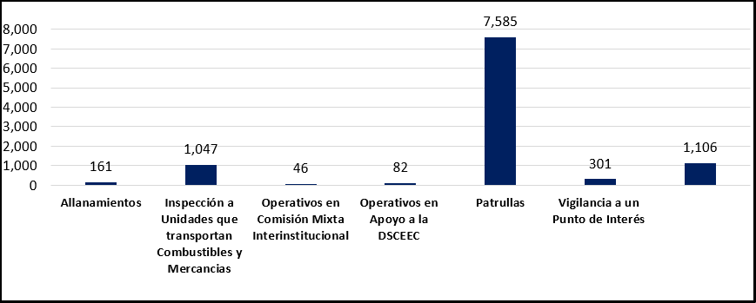

No. | TAREAS LOGRADAS | CANTIDAD
1 | Unidades de Transporte de Combustibles Inspeccionados | 2,996
2 | Unidades de Transporte de Mercancías Inspeccionadas | 5,586
3 | Comercios Intervenidos | 1,493
4 | Vehículos Retenidos | 164
5 | Personas Detenidas | 247
6 | Puntos de Interés intervenidos | 9
7 | Unidades de Transporte Desechos Oleosos Inspeccionadas | 2,033
TOTAL, DE TAREAS LOGRADAS |  | 12,528
Fuente: Dirección Operaciones CECCOM

GRAFICO 2
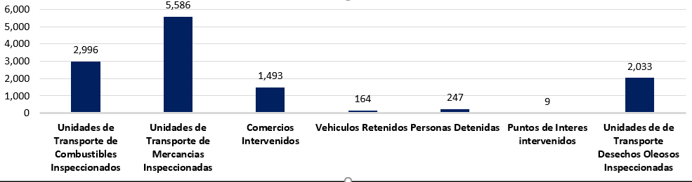

No. | DELITOS DETECTADOS A CAMIONES | CANTIDAD
1 | Transitar con Sticker vencido | 79
2 | Transitar sin Sticker | 23
3 | Transitar con Sticker falso | 0
4 | Falta de Factura y/o Conduce | 3
5 | Trasiego Ilegal de combustibles | 130
6 | Almacenamiento Ilegal de Combustibles | 178
7 | Venta ilegal de Combustibles / Mercancías | 64
8 | Mezcla de Hidrocarburos en Desechos | 0
9 | Unidades con combustible detectado | 0
10 | Unidades sin permisos Ambientales | 0
11 | Unidades sin permisos de Aduanas | 1
TOTAL, DE DELITOS DETECTADOS A CAMIONES |  | 478
Fuente: Dirección Operaciones CECCOM

GRAFICO 3
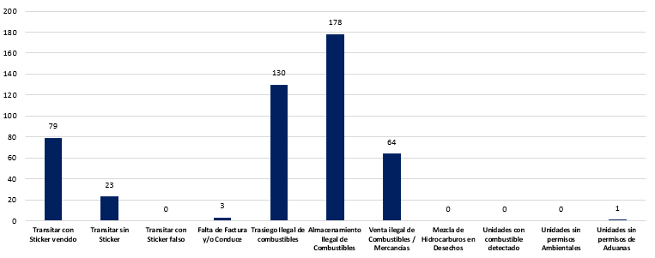

No. | COMBUSTIBLE RETENIDO POR GALON | CANTIDAD
1 | Gasolina (Galones) | 9,246
2 | Gasoil (Galones) | 32,625
3 | GLP (Galones) | 582
4 | Kerosene (Galones) | 52
5 | Gas Natural (Metros Cúbicos) | 0
TOTAL, COMBUSTIBLES RETENIDOS |  | 42,505
Nota1: los resultados del Gas Natural están expresados en metros cúbicos.
Fuente: Dirección Operaciones CECCOM

GRAFICO 4
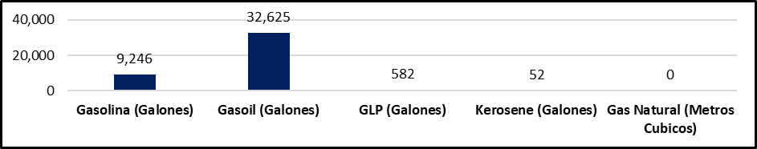

No. | MERCANCÍAS RETENIDAS | CANTIDAD
1 | Medicamentos y derivados (Unidad) | 1,352,016
2 | Tabacos y derivados (Unidad) | 1,506,503
3 | Alcohol y derivados (Botellas) | 100,017
4 | Estimulante Sexual (Unidad / Frasco) | 29,842
TOTAL, MERCANCIAS RETENIDAS |  | 2,988,378
Fuente: Dirección Operaciones CECCOM

GRAFICO 4
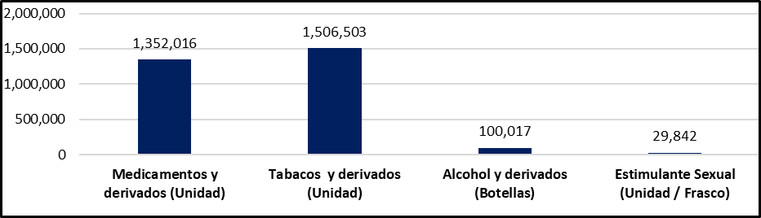

- Adecuar las instalaciones físicas de las unidades del CECCOM a fin de garantizar el apoyo requerido para el cumplimiento de su misión.
La Inspectoría General del CECCOM ha realizado los levantamientos de lugar y fue cambiado el sistema de cámaras las cuales ya eran obsoletas en la Sede Central del CECCOM, fueron ampliado el rango de visibilidad de cámaras, para la vigilancia de la Sede Central. La Inspectoría General del CECCOM ha realizado los levantamientos de lugar para la construcción y equipamiento de dos (2) Direcciones Regionales, las cuales estarían ubicadas en la Zona de Santo Domingo Este y Barahona, las cuales, al día de hoy se hacen necesarias con la ampliación de las atribuciones dadas a través del Decreto No. 55-21, que a su vez aumenta los ilícitos perseguidos por este Cuerpo Especializado de Control de Combustibles y Comercio de Mercancías a nivel nacional.
La Dirección General de este Cuerpo Especializado, a dispuesto el remozamiento y adecuación de la Sede Central, para la creación de nuevas oficinas, las cuales albergan la Oficina de Libre Acceso a la Información y Departamento de Gobernación.
En ese mismo orden, fue realizado un mantenimiento general de pintura a la Sede Central del CECCOM y las diferentes Direcciones Regionales parqueos y calles.

- Incrementar el uso de la tecnología especializada para la vigilancia y protección de los camiones que transportan combustibles.
La Dirección General del CECCOM ha gestionado equipos electrónicos de tecnología avanzada, que son utilizados en las diferentes operaciones de inteligencia de este cuerpo especializado y que les permiten cumplir de manera eficaz con las misiones encomendadas por el alto mando de esta institución, equipos como:
- Drones
- Cámara Fotográfica de Alta Resolución
- Cámara de Videos
- Detector de Combustibles
- Pistolas TASER
la Dirección de Tecnología de la Información y Comunicaciones ha realizado las acciones para el cumplimiento de las demás actividades de este objetivo, hasta la fecha se encuentra a la espera de los fondos para llevar a cabo las actividades programadas.
Así mismo esta dirección a gestionado la capacitación del personal que labora en este cuerpo especializado para colaborar con el incremento del uso de tecnología especializadas y poder llevar las actividades operacionales con mayor efectividad y eficacia.
- Plan Anual De Compras Y Contrataciones (PACC)
El CECCOM es una actividad dentro del programa presupuestario del MICM, por ende, no posee Plan Anual de Compras y Contrataciones.
- Auditorías y Declaraciones
Las declaraciones juradas de: Director General, Subdirector General, Director Administrativo y Financiero y el Encargado del Departamento de Compras, fueron enviadas a la Cámara de Cuentas de la República Dominicana.

- Otras Acciones Desarrolladas

90 miembros del Cuerpo Especializado de Control de Combustibles y Comercio de Mercancías, fueron capacitados para la identificación de productos derivados del alcohol, medicamentos y el tabaco, que se introducen en toda la República Dominicana y que son regulados por la Ley núm. 17-19, para de esta manera cumplir eficientemente con las nuevas atribuciones asignadas a este Cuerpo Especializado mediante el Decreto 55-21, lo que representa el 30% del total de los miembros del CECCOM, cabe destacar que con estas capacitaciones, el 90% de los miembros están capacitados en dichos temas, estas capacitaciones no genero gastos económicos a la institución, debido a las cooperaciones interinstitucionales que apoyan las funciones de este Cuerpo Especializado, lo que contribuye al fortalecimiento del personal contra el comercio ilícito en el país.
- Otras Capacitaciones
En coordinación con el Instituto Nacional de Administración Pública, INAP y la Escuela Técnica en Seguridad y Combustibles ETSCCOM se impartieron los Cursos y Talleres detallados más abajo.
PROGRAMAS IMPARTIDOS | MIEMBROS CAPACITADOS
Administración Publica Nivel 3 | 10
Inducción A la Administración Publica Nivel 2 | 10
Inteligencia Emocional | 10
Inducción A La Administración Publica | 21
Curso Básico de Seguridad y Control de Combustibles | 22
Curso Avanzado de Seguridad y Control de Combustibles | 20
TOTAL, MIEMBROS CAPACITADOS | 93

- Durante el año 2022 el CECCOM ha pasado por dos auditorias de recertificación, las cuales fueron aprobadas sin ninguna no conformidad detectada en cada uno de los sistemas auditados, Gestión de la Calidad y Gestión Ambiental.
- El CECCOM ha adquirido un camión cisterna y dos camionetas, para apoyar las actividades operativas de este Cuerpo Especializado y fortalecer el cumplimiento de las normas, procedimientos y regulaciones sobre la materia y enfrentar el comercio ilícito en el país.

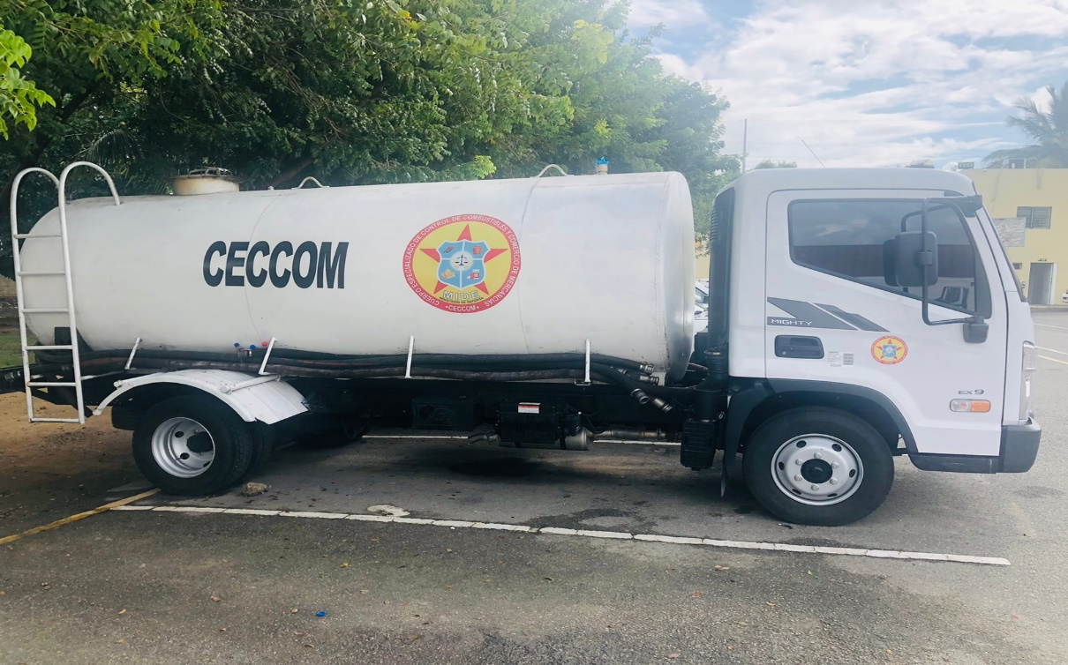

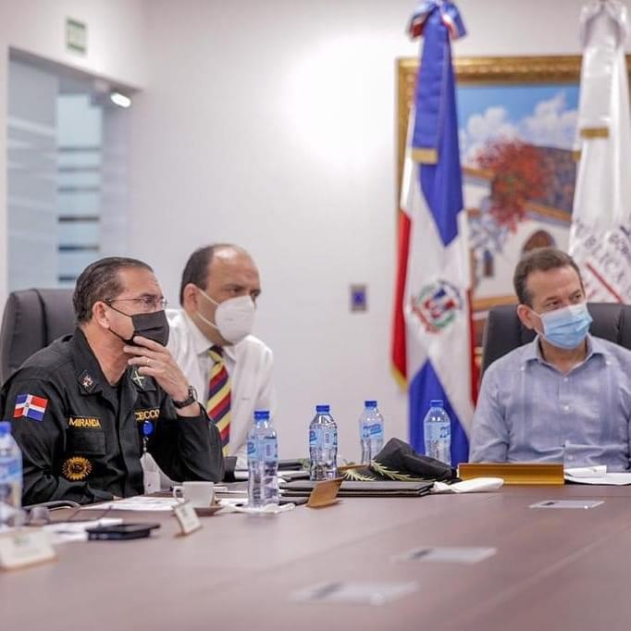
- Reuniones estratégicas con el propósito de aunar esfuerzos para combatir el comercio ilícito de los combustibles, con la ampliación del campo de frecuencia que incluye contrabando y falsificación del alcohol, tabaco y medicamentos.

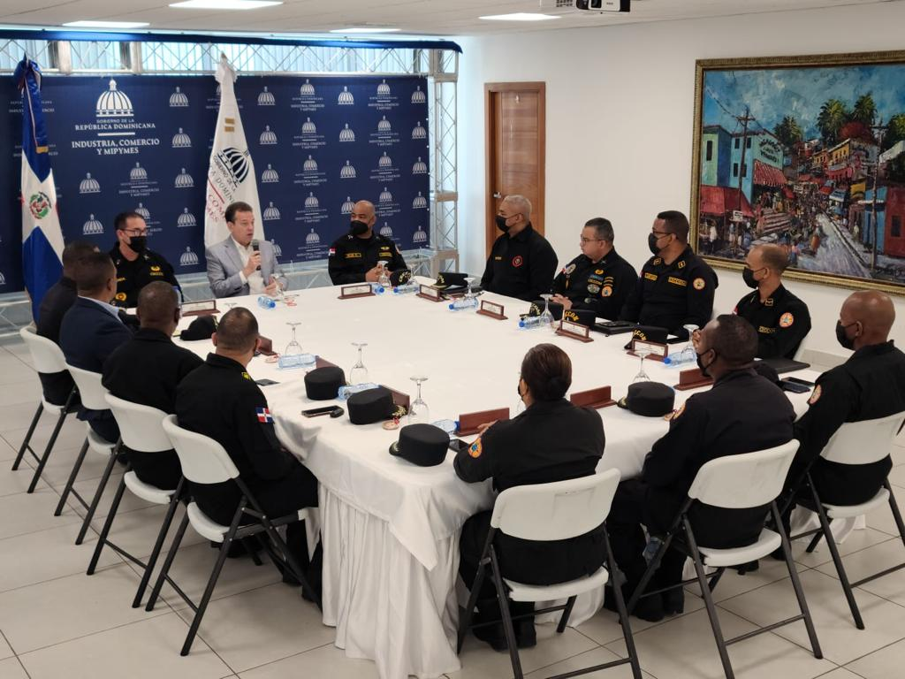

- REMOZAMIENTO
- Modificación de la infraestructura, las cuales albergan la Oficina de Libre Acceso a la Información y Gobernación.

OFICINA DE LIBRE ACCESO A LA INFORMACION

DEPARTAMENTO DE GOBERNACION

- GESTIÓN INTERNA
- Desempeño Financiero
El Cuerpo Especializado de Control de Combustibles y Comercio de Mercancías recibe los fondos del Ministerio de Industria, Comercio y Mipymes, siendo este Cuerpo Especializado una actividad dentro del programa del presupuestario de dicho Ministerio.
- Contrataciones y Adquisiciones
Este ítem No Aplica, debido a que estas actividades son contempladas en el Programa de Compras del Ministerio de Industria, Comercio y MiPyMEs.

- PROYECCIONES AL PROXIMO AÑO
Las proyecciones del CECCOM para el próximo año están contempladas en el Plan Estratégico Institucional del CECCOM (PEI) ver Anexo 1 (PEI CECCOM)

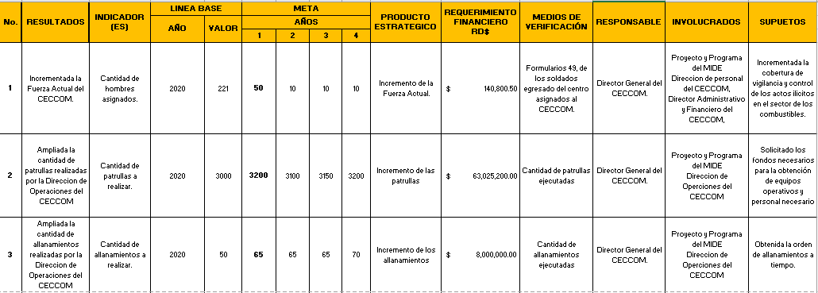
- ANEXOS

